寄语第七届立法会：立会新风靠你们，勤政为民莫躺平

香港文汇网 [有理儿有面](javascript:void(0);)

**有理儿有面**

微信号 youli-youmian

功能介绍 你说是不是

2022-01-03[原文](https://mp.weixin.qq.com/s?__biz=Mzg3MjEyMTYyNg==&mid=2247550064&idx=2&sn=b7d96b0fdf083ebd6526674a14f2c2ff&chksm=cef65005f981d913aa9257cebe5380189c348de848762024ffc99f6726d0b6d113a6fff4b6ee&scene=27#wechat_redirect&cpage=14) 发表于

收录于合集





**全文共1471字，图片1张,预计阅读时间为分钟。**

**作者：香港文汇网**



▼

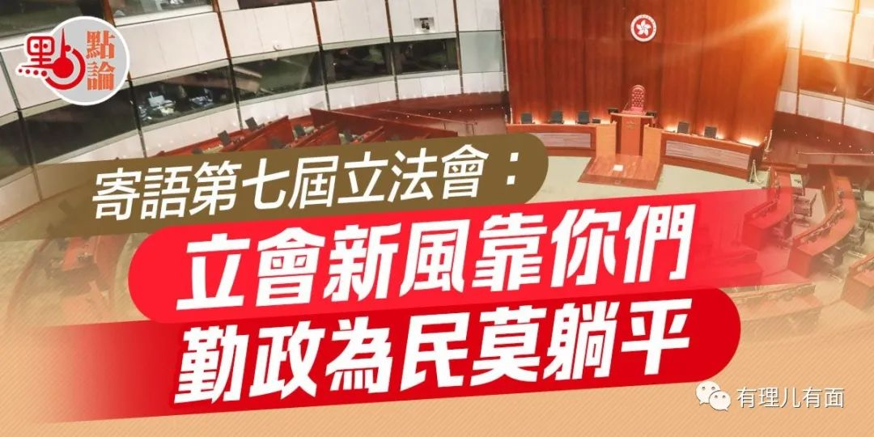

随着新年的钟声敲响，第七届立法会任期正式开始，90位立法会议员今天在特首林郑月娥的监誓下宣誓，走马上任，从此展开为期四年的议员生涯。在此，点新闻首先祝贺各位议员荣登议事堂，代表全体港人议政问政，监督政府施政，同时也要在这里代表读者提出一些期望，期望各位议员摆脱党派、门派、团体之间的利益之争，切实站在全港和国家利益基础之上，履职尽责，当一个全职全能的好议员。

全国人大完善香港选举制度后，香港已经成功举行了选举委员会选举和立法会选举；各位议员都是经过激烈的充分竞争才当选的，没有任何人自动当选，一些老资格议员甚至败给了政治新丁，新一届立法会可用“五光十色”来形容，各阶层、各界别、各方面均有代表，民意得到最大彰显，多方利益得到兼顾，选举过程更消除了泛政治化的无谓纷争和社会内耗，公平之争、良性之争、君子之争成爲选举的主基调，整个选举过程和选举结果足以证明新选制好，且为良政善治打下基础。

接下来，市民大众需要通过各位议员的表现，看到爱国者进入议会后，牢记初心，发挥各自专长，将自己的政纲、理念付诸实施，令本港由治及兴。四年后，我们将看谁更有担当，看谁的贡献更大。

各位尊贵的议员，要做到“爱国者能”，必须谨记立法会的职权和议事规则，切实爲香港市民谋实惠、谋福祉，要将香港立法会打造成实质民主、优质民主的成功典范，各位要做到以下几点：

**一要勤，要做到勤政为民。**不要迟到、早退，亦不要缺席会议，不要把立法会当作每日的打卡点，人在，心亦要在。议会没有以往的拉布或政治斗争，但也不能一团和气、敷衍了事，不能懒政怠政，也不能当好好先生，将手中一票“当人情”随意地投，要为选民把好关。

**二要高，要树立人民至上的理念，牢记使命和职责所在。**根据《基本法》第七十三条，立法会负责行使下列职权：根据《基本法》规定并依照法定程序制定、修改和废除法律；根据政府的提案，审核、通过财政预算；批准税收和公共开支；听取行政长官的施政报告并进行辩论；对政府的工作提出质询；就任何有关公共利益问题进行辩论；同意终审法院法官和高等法院首席法官的任免；接受香港居民申诉并作出处理等等。立法会议员权大，责任更大，所以只有站位高，权力才能用到位。

**三要大，格局要大，眼界要宽。**无论是循选委会界别还是功能界别或直选产生，当选后，就要站在全体港人的利益和国家利益之上考虑问题，要从全港和深化香港与内地融合的角度出发，而不是为了个人，亦不是为了团体，更不能从维护某个利益集团的角度去考虑问题；要从“国家所需，香港所长”角度，主动将香港放在融入国家发展轨道上思考和研究问题，争取把过去24年失去的时间和机会抢回来。

**四要低，身段要低。**不要忘记初心，更不要忘记对选民的承诺，不能“一入侯门深似海”，万不可高高在上远离市民，也不要趋炎附势搞权力置换。无论你从哪个界别产生，都不能忘记是人民赋予的权利，要放低身段，要多落区，多去倾听基层民众与业界的声音和诉求，多为改善基层民众的困难和解决香港深层次问题献计献策，好好监察政府施政。

各位尊贵的议员，你们从上任第一天就要彻底放弃“躺平”的想法，因为你们的表现体现了新议会的新气象，更重要的是体现了完善后的选举制度的活力与生命力。一定要让社会大众和国际社会看到，香港特色的民主制度不但行得通，且能成为良好民主制度的绝佳示范。

爱国者能不能，行不行，端视你们九十人！各位尊贵的议员，全港市民拜托了！





**关注公众号：**

**有理儿有面**

**理   性｜   揭   秘｜   探   讨**







### 精选留言

用户设置不下载评论